Фото отчет о проведения мероприятия по ПДД в детском саду .
В детском саду прошло мероприятие, направленное на профилактику дорожно-транспортного травматизма. Основной целью проведения мероприятия является: формирование представлений детей о правилах дорожного движения и дорожных знаках.
Разработана и проведена интегрированная образовательная деятельность в группах: НОД по образовательной области «Познавательное развитие» на тему «Азбука пешехода», где у детей формировались основы безопасного поведения на улице; познакомились со строением улицы и дорожными знаками, предназначенными для водителей и пешеходов, с работой Государственной инспекции безопасности дорожного движения; закрепляли правила дорожного движения, применяли знания, полученные ранее в практической деятельности.
На занятии прочитали стихотворение о светофоре и дорожных знаках. Беседовали о безопасном поведении на дороге.
В заключении посмотрели спектакль «Путешествие с Фунтиком»

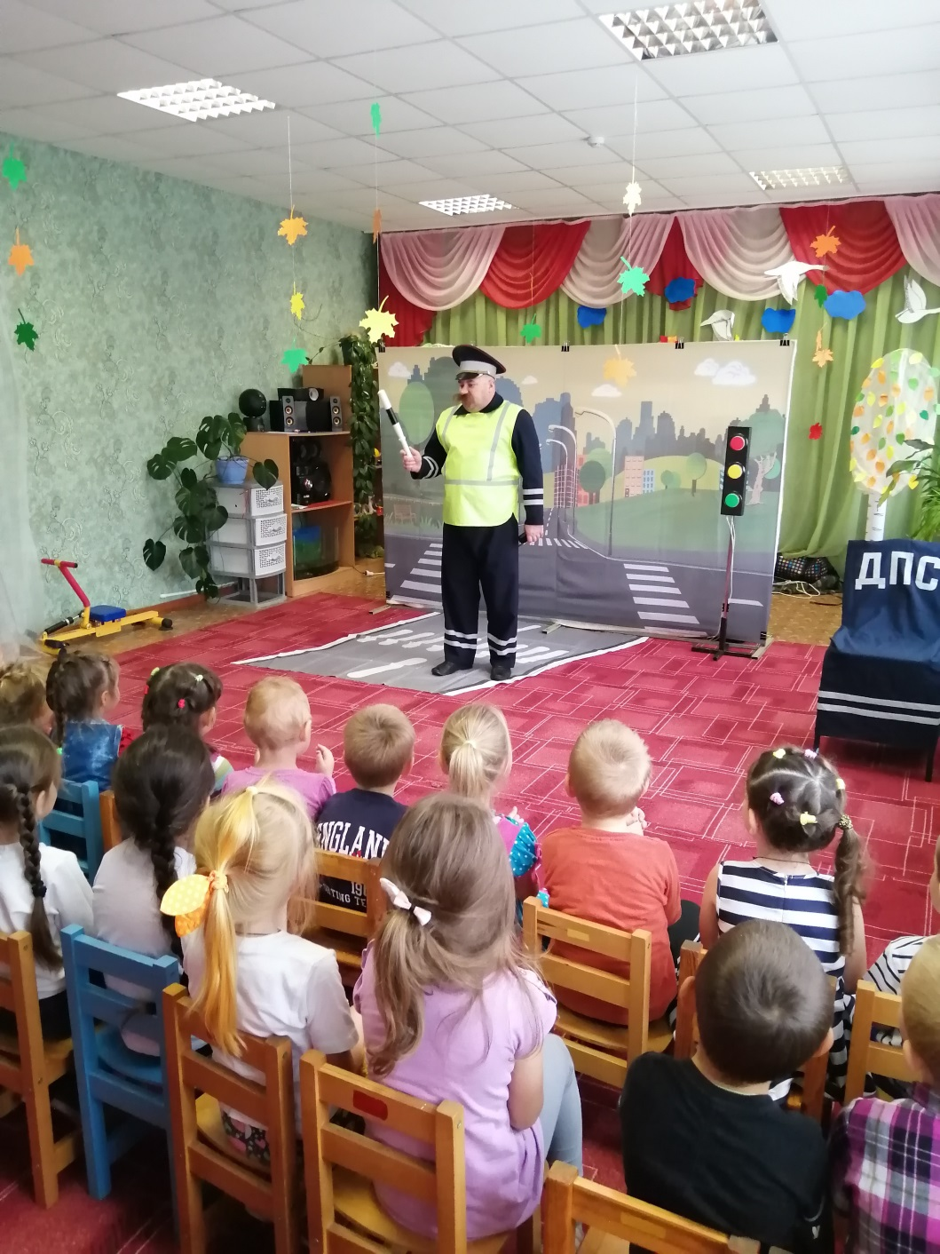
В гости к ребятам пришёл инспектор ПДД – дядя Миша
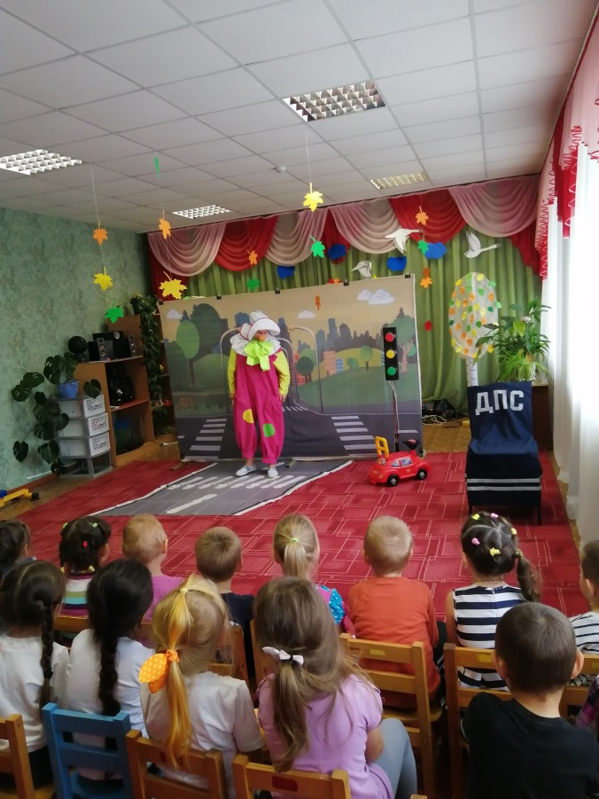
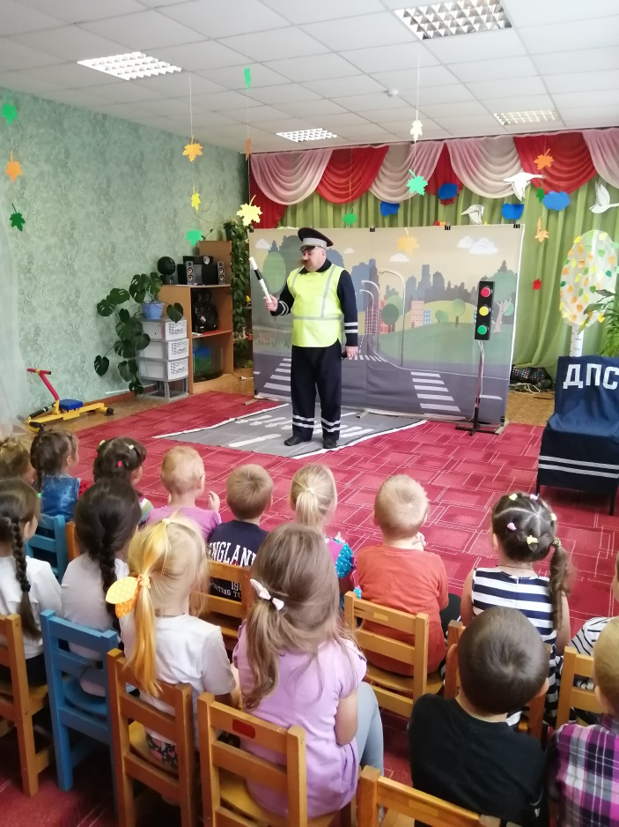
Дядя Миша рассказал о светофоре
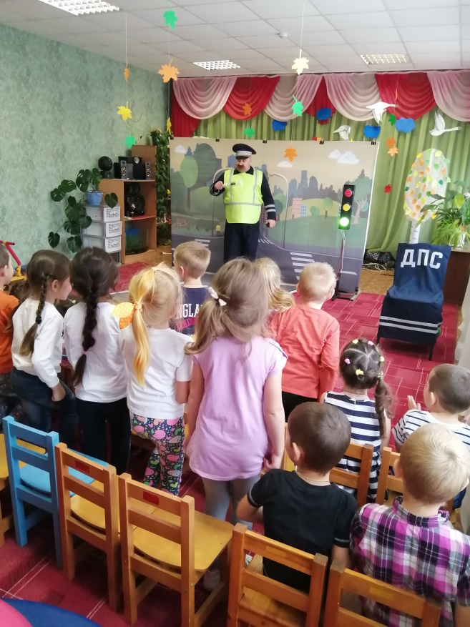
Поиграл с детьми в игру «Краный, желтый, зеленый»
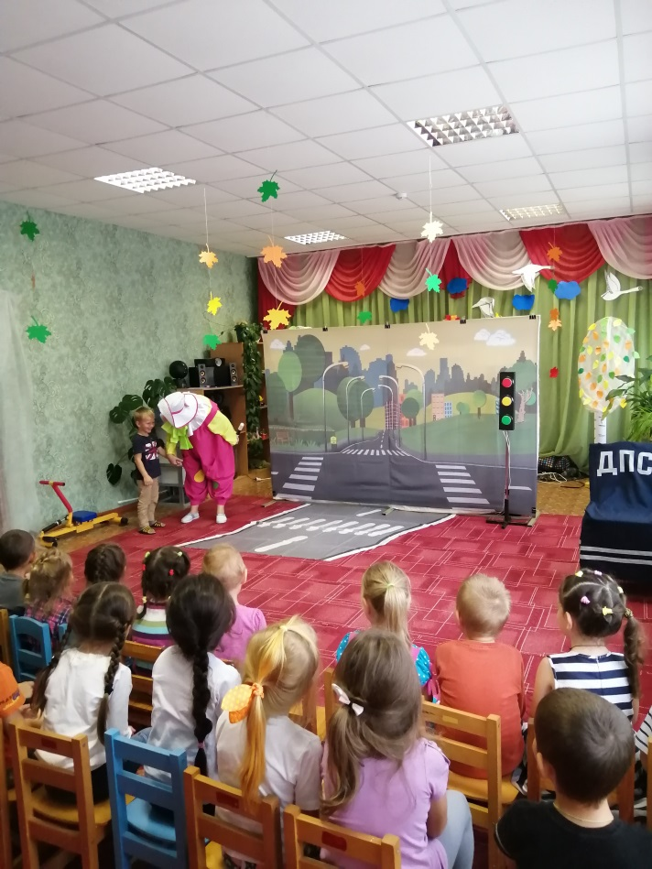
А Фунтик вместе с ребятами учился переходить через проезжую часть.

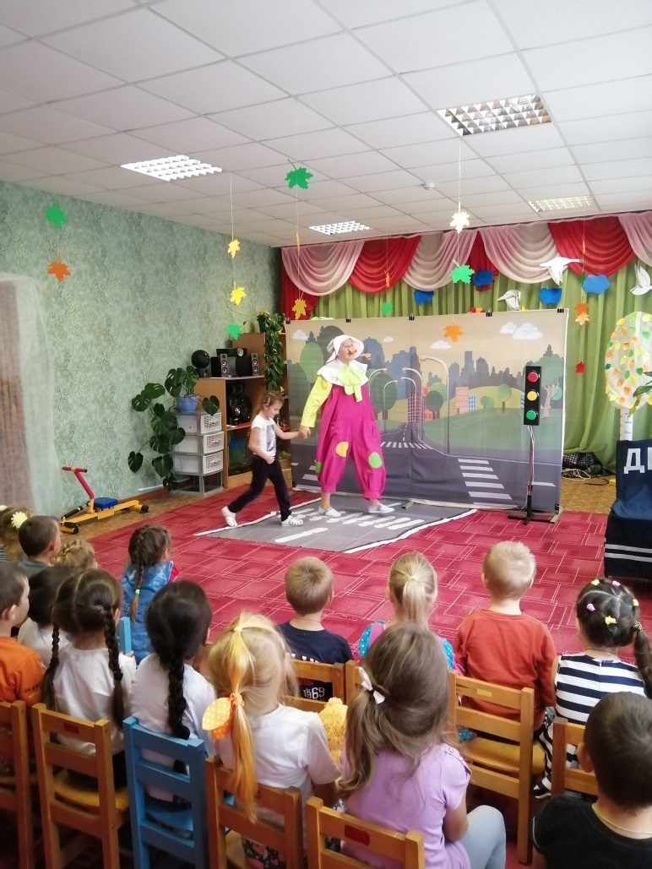
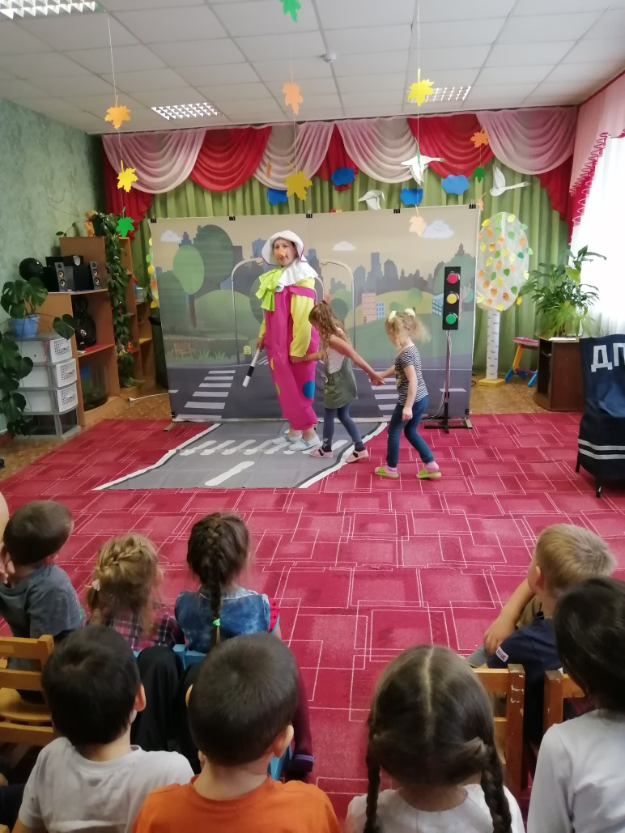
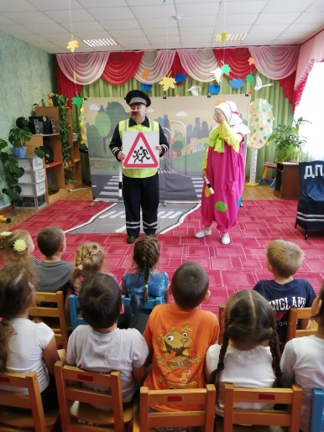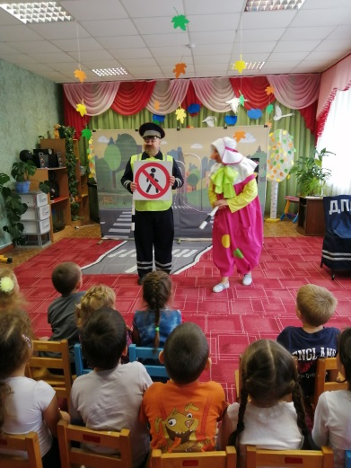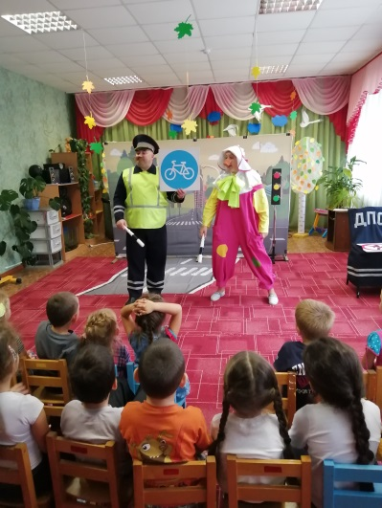

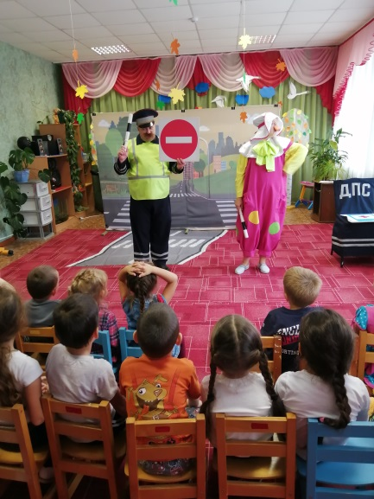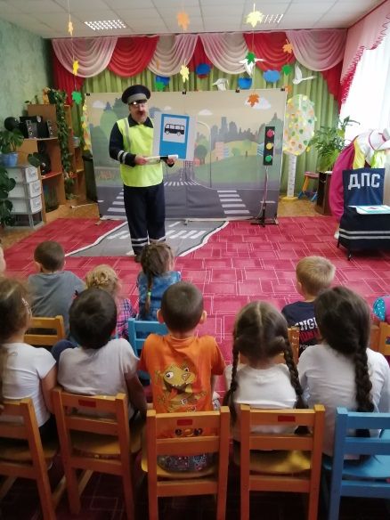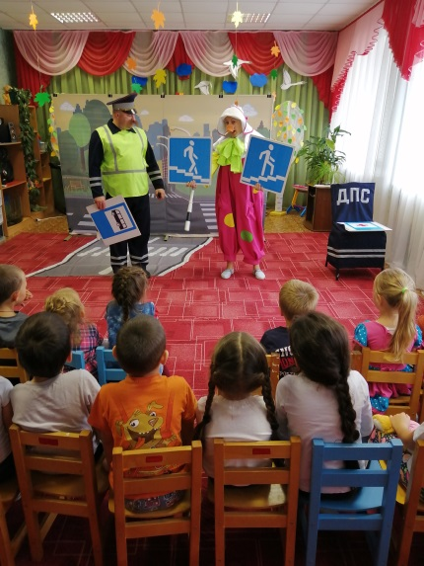
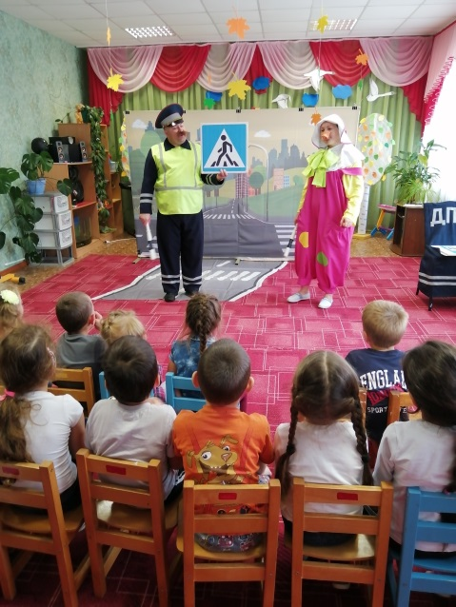
В заключении все вместе закрепили дорожные знаки.

